1月29日 日报

1. 已完成的内容

# ionic 教程

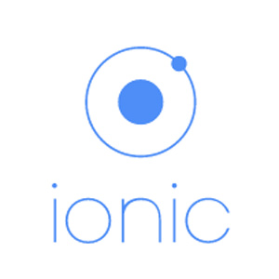

ionic 是一个强大的 HTML5 应用程序开发框架(HTML5 Hybrid Mobile App Framework )。 可以帮助您使用 Web 技术，比如 HTML、CSS 和 Javascript 构建接近原生体验的移动应用程序。

ionic 主要关注外观和体验，以及和你的应用程序的 UI 交互，特别适合用于基于 Hybird 模式的 HTML5 移动应用程序开发。

ionic是一个轻量的手机UI库，具有速度快，界面现代化、美观等特点。为了解决其他一些UI库在手机上运行缓慢的问题，它直接放弃了IOS6和Android4.1以下的版本支持，来获取更好的使用体验。

## ionic 特点

* 1.ionic 基于Angular语法，简单易学。
* 2.ionic 是一个轻量级框架。
* 3.ionic 完美的融合下一代移动框架，支持 Angularjs 的特性， MVC ，代码易维护。
* 4.ionic 提供了漂亮的设计，通过 SASS 构建应用程序，它提供了很多 UI 组件来帮助开发者开发强大的应用。
* 5.ionic 专注原生，让你看不出混合应用和原生的区别
* 6.ionic 提供了强大的命令行工具。
* 7.ionic 性能优越，运行速度快。

1. 工作成果
2. 未完成内容
3. 未完成原因
4. 遇到的问题及解决方案

今天又听了一遍星期五的内容。

今天赶紧把静态页面写完，认真抄一遍。

1. 教师评语：